ХРИСТИАНЕ В ЮЖНОЙ АФРИКЕ ГОЛОДАЮТ. НАКОРМИТЕ СВОИХ БРАТЬЕВ ВО ХРИСТЕ!
---------------------------------------------------------------------------------------------------------------------------------------------------------
Танаке 11 лет, но ее семья настолько бедна, что она только недавно начала ходить в школу. А затем умер ее отец – главный кормилец в семье. Вдова с детьми оказались в отчаянной нужде и с трудом могли достать хоть какую-то еду. Мать Танаки часто вообще оставалась без еды, чтобы ее голодающие дети могли перекусить лишний раз или два. После получения помощи и нескольких недель нормального питания вся семья заметно восстановила силы, даже истощенная мать Танаки.
Эта небольшая семья живет в Зимбабве, но голод охватил сейчас и другие страны Южной Африки. В некоторых регионах прошли хорошие дожди, но в Свазиленде и на Мадагаскаре по-прежнему засуха.
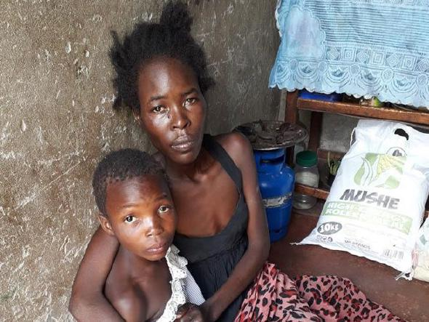
Мать Танаки часто оставалась без еды, чтобы дети могли поесть то немногое, что у них было. Теперь вся семья получает полноценное питание благодаря продовольственной помощи от Фонда Варнава, и даже мать Танаки постепенно восстанавливает свои силы
Насилие и голод
Еще один регион, оставшийся без дождей, это север Мозамбика, где активно действуют исламистские боевики, сея жестокость и насилие и не давая людям спокойно жить. Нападения террористов на христиан в провинции Итури в ДРК (Демократической республике Конго) привели к “чрезвычайному” продовольственному кризису в изолированных районах.
Южные регионы Мадагаскара тоже на грани голода. Дети перестали ходить в школу и проводят время, попрошайничая или ища что-нибудь поесть – листья, семена и даже кактусы, смешанные с грязью.
Последствия карантина прошлого года разрушительные: в городах люди не могли работать, а в сельских районах не могли возделывать поля. А если люди ничего не заработали, значит им и не на что жить сейчас, в неурожай. В Зимбабве 2 января снова объявлен карантин. Что толку в дождях, которые люди так ждут и о которых так много молятся, если они не смогут сажать и ухаживать за посевами?
Помощь – от христиан, через христиан и для христиан
Похоже, 2021 год будет ничуть не легче, чем 2020. Но благодаря нашей партнерской сети поместных церквей и христианских организаций Фонд Варнава может отправлять помощь голодающим христианам Южной Африки. Пожалуйста, поддержите наши проекты, спасите наших братьев и сестер во Христе!
ЖЕРТВУЙТЕ: barnabasfund.ru/donate
Цены бывают разные, но в среднем мешок кукурузной муки (25 кг) – основного продукта питания – стоит всего $10 (около 730 руб.).
Чтобы поддержать этот проект, направляйте пожертвования в фонд «Продовольственная помощь Южной Африке» (код проекта: PR1543).

